天王星に対する月の動き

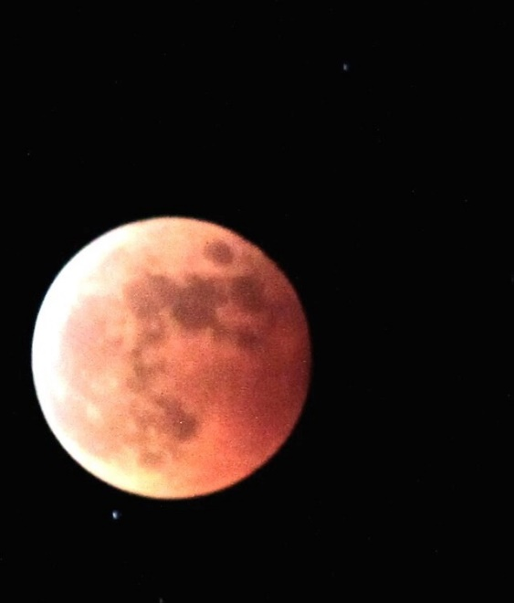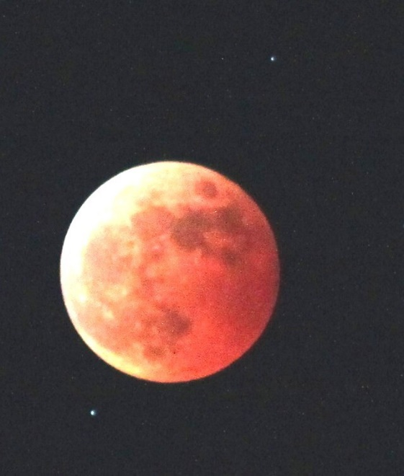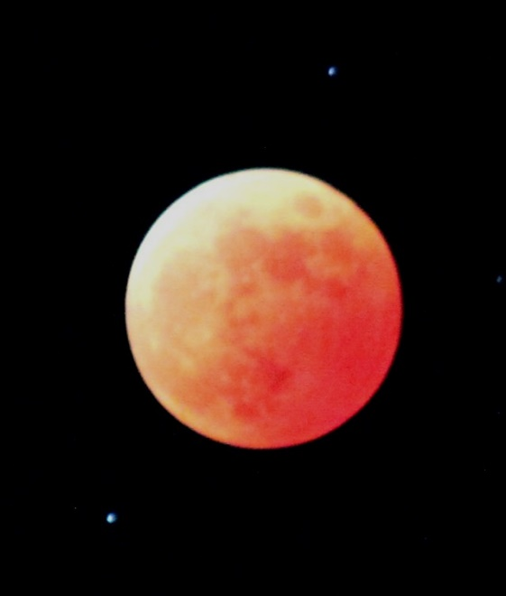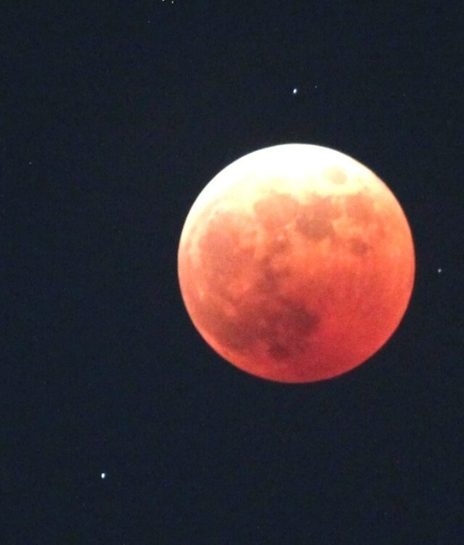

２０：２９

２０：１７

１９：４１

２０：００

　　　　　　　　　　　備考１：写真左下隅の小さい青白い点が天王星

　　　　　　　　　　　備考２：2022年11月8日に撮影